新 书 推 荐

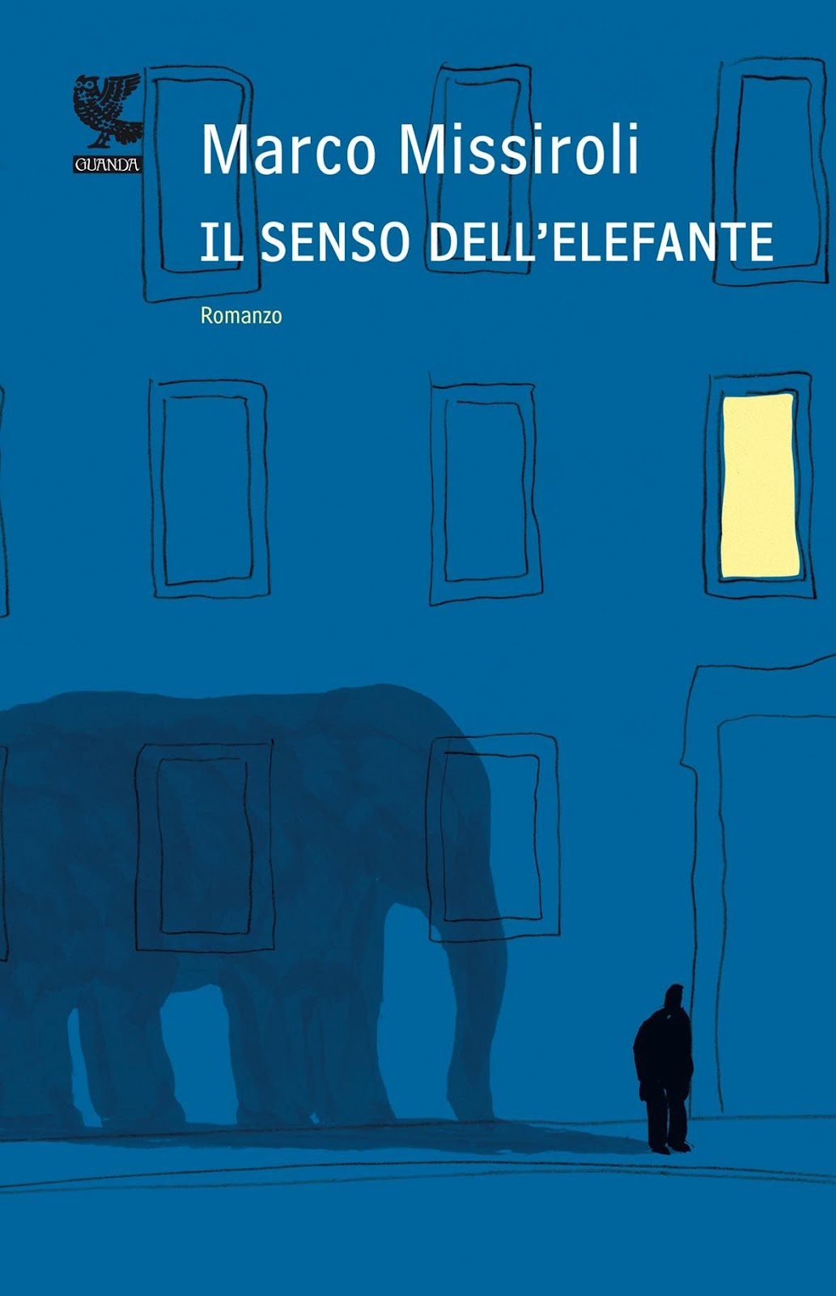
中文书名：《大象的理智》
英文书名：THE SENSE OF AN ELEPHANT
意文书名：IL SENSO DELL'ELEFANTE
作 者：Marco Missiroli
出 版 社：Guanda
代理公司：ANA London /ANA/Anna
出版时间：2012年2月
页 数：/
审读资料：电子稿
类 型：小说
·版权已授：英国，法国，德国，西班牙，瑞典

内容简介：

彼得罗骑着他的老旧自行车，带着一个装满回忆的破旧箱子来到了米兰，在一栋小小的公寓楼当起了门房。然而就是这么一个不起眼的工作，却让彼得罗的心深深地扎根于这栋小楼之中。随着彼得罗带有一点神经质的介绍，以及各种闪回和插叙，我们逐渐了解楼中居住的人们的故事：

卢卡是一名复健医生，他本来在医药研究部干得生龙活虎，哪知突然就被调到这个“无希望之人的聚集地”去了。卢卡家中有妻小，看似平淡幸福的家庭生活，其实每个人都在带着面具冷漠地过活，而妻子薇欧拉心底藏着的秘密，足以将整个家庭本就纤细的关系全盘击碎。

卢卡一家与小公寓邻居之间保持着千丝万缕的关系：善良而又极度孤独的律师波比，在爱情之路上玩火自焚的卢西亚娜母子……这些人们的生活碎片，林林总总印刻在彼得罗的眼中，构成了一个不那么平衡、却又默默维系着自身运动的小宇宙。

从刚踏进这栋小公寓开始，彼得罗就对卢卡一家人抱有奇怪而热切的好奇心，他甚至利用职务之便，在卢卡一家人外出只是以备用钥匙偷偷溜了进去。伴随着彼得罗过往记忆蒙太奇般的浮现，也伴随着彼得罗破旧箱子中的旧物一件件被梳理，读者会逐渐意识到，为什么他会对这栋公寓和卢卡一家如此情有独钟，而他又是在以一种怎样自我牺牲的方式追寻着最终的救赎。

作者简介：

马可·米西罗利出生于意大利里米尼。他的第一部小说《无尾》（Senza Coda）出版于2005年，并为他赢得了颇具声望的卡匹埃罗处女小说奖（Campiello Debut Novel Prize）。2007年，他出版了第二部作品Il Buio Addosso，2009年的第三部作品Bianco为他赢得了三项大奖：卡米索奖（Commisso），托德利（Tondelli）奖以及评论家奖（della Critica）。《大象的理智》（Il Senso Dell'Elefante）是他2012年的作品，并入围卡匹埃罗奖短名单。

谢谢您的阅读！
请将回馈信息发至：戴园园 （Anna Dai）
安德鲁﹒纳伯格联合国际有限公司北京代表处
北京市海淀区中关村大街甲59号中国人民大学文化大厦1705室, 邮编：100872
电话：010-82504206
传真：010-82504200
Email: Anna@nurnberg.com.cn
网址：www.nurnberg.com.cn
微博：http://weibo.com/nurnberg
豆瓣小站：http://site.douban.com/110577/
微信订阅号：ANABJ2002

